Муниципальное бюджетное дошкольное общеобразовательное учреждение

Центр развития ребёнка детский сад «Тюльпан»

Конспект

Непосредственно образовательной деятельности по коммуникативной деятельности в подготовительной к школе группе

Тема: «Весна – красна»

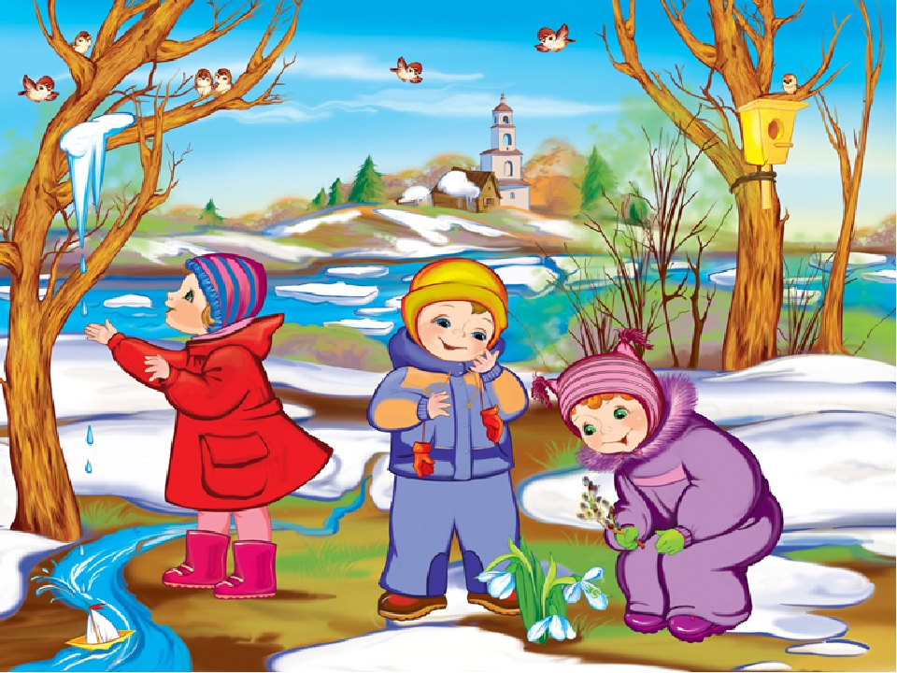

Подготовила воспитатель :

Костяева Е.М. -1 кв.категории

Иловля 2025 г.

Цель: расширять представления о весне, как времени года.
Программное содержание:
Обучающая: обогащать активный словарный запас по теме «Весна».
Развивающая: развивать навык связной речи; развивать психические процессы, логическое мышление.
Воспитательная: воспитывать доброжелательное отношение между детьми, создать благоприятную атмосферу.
Материалы: изображение солнца и лучей, иллюстрация времён года, демонстрационный материал «Что перепутал художник?», бланки к заданию «Последовательность»

Воспитатель :

1. Приветствие:

Доброе утро тем, кто проснулся.
Доброе утро, кто улыбнулся.
Доброе утро людям и птицам.
Доброе утро приветливым лицам.

2 . Письмо от Весны.
- Ребята, сегодня утром я получила письмо от Весны.

«Дорогие ребята, холодная Зима не хочет уступать место мне, Весне. Спрятала меня в лесу, засыпала дорожку ко мне снегами белыми, непроходимыми, закрыло солнышко тучами темными. Помогите выбраться! Тогда оживет, проснется природа, и станет по-весеннему тепло. До скорой встречи!»

-Ну, что, ребята, готовы вы помочь Весне?

Ответ детей: Да

3. Путешествие в весенний лес.
- Чтобы помочь Весне, нам предстоит попасть в весенний лес. Все ли готовы? Отправляемся! Но прежде я прошу вас закрыть глаза:
- Раз, два, три, четыре, пять!
Все, кто хочет погулять,
Оглянитесь, повернитесь,
В лесном царстве очутитесь!
- Ребята, мы с вами попали на лесную полянку. Но посмотрите: солнышко не светит, лучиков нет, снег не растаял, цветочки не распустились, птицы не поют – здесь нет Весны.
- Самая главная примета весны – это солнышко. Без него весна не начинается. Нет у него горячих лучиков, не может оно согреть землю. За то каждый из вас может подарить солнцу по солнечному лучики. Мы будем выполнять задания, и у солнышка будут появляться горячие лучи.
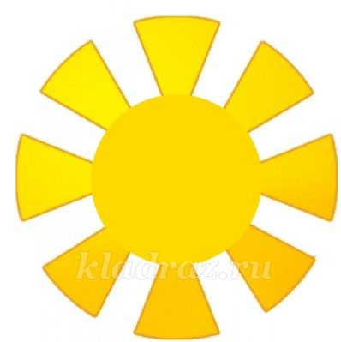

2 этап «Практический»:

- Игра: «Поставь по порядку»
Цель: Развитие логического мышления. Закрепление временных понятий.
- Ребята, посмотрите, Зима спрятала Весну среди других времен года, давайте отыщем ее, выложим картинки по порядку, начиная с Весны.

(За выполненное задание к солнцу добавляется первый лучик.)
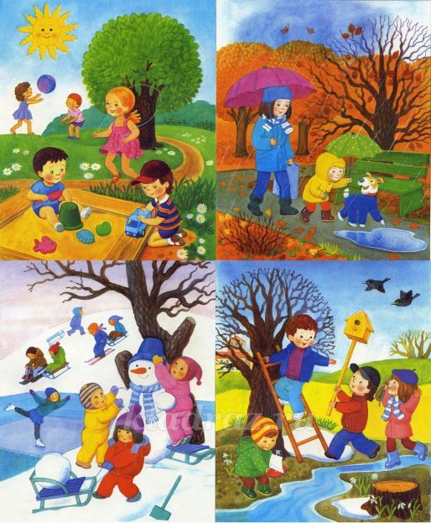

- Игра «Противоположности»
(Употребление антонимов).

- Ребята, а вы зиму с весной не перепутаете? Давайте, проверим.
- Зима ушла, а весна … (пришла).
- Зима холодная, а весна … (теплая).
- Зимой солнце светит, а весной (греет).
- Зимой сугробы высокие, а весной (низкие).
- Зимой надевают шубы, а весной (куртки).
- Зимой снег чистый, а весной …(грязный).
- Зимой дни холодные, а весной (теплые)
- Зимой дни короткие, а весной (длинные)
- Зимой солнце тусклое, а весной (яркое)
- Зимой небо серое, а весной (голубое)
- Зимой ветер холодный, а весной (теплый)
- Зимой солнце низкое, а весной (высокое)
(За выполненное задание к солнцу добавляется второй лучик.)

- Словесная игра « Четвёртый лишний»

Цель игры: Закрепить умение находить четвертый лишний предмет и объяснять, почему он лишний; развивать умение классифицировать предметы по существенному признаку, обобщать.

- Физминутка :
Солнышко, солнышко (дети идут по кругу)
Золотое донышко.
Гори, гори ясно, чтобы не погасло (хлопают в ладоши)
Побежал в саду ручей (дети бегут по кругу, взявшись за руки)
Прилетело сто грачей
А сугробы тают, тают (дети медленно приседают)
И цветочки подрастают (тянутся на носочках вверх).

- Игра «Что перепутал художник»

Перед детьми находится фланелеграф, на котором закреплена плоскостная картина.

- Ребята, посмотрите на картину, которую нарисовал рассеянный художник. На ней изображена весна. Только всё ли правильно изобразил художник?

(Дети исправляют ошибки художника).
(За выполненное задание к солнцу добавляется четвёртый лучик.)

6 . Игра «Подбери как можно больше слов – признаков»

Цель: актуализация словаря. Формировать умение подбирать слова-признаки, согласовывать существительные с прилагательными.

Солнце (какое?) – яркое, весеннее, тёплое, лучистое.
Почки (какие?) – клейкие, набухшие, ароматные.
Листья (какие?) – зелёные, душистые, молодые.
Ручьи (какие?) – весёлые, звонкие, быстрые, шумные.

(За выполненное задание к солнцу добавляется четвёртый лучик.)

«Дорогие ребята, холодная Зима не хочет уступать место мне, Весне. Спрятала меня в лесу, засыпала дорожку ко мне снегами белыми, непроходимыми, закрыло солнышко тучами темными. Помогите выбраться! Тогда оживет, проснется природа, и станет по-весеннему тепло. До скорой встречи!»

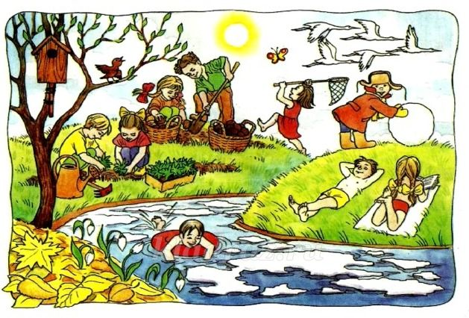

Пальчиковая гимнастика «Весна»

Раз –весна ( согнуть мизинец правой руки)
Два - капель (согнуть безымянный палец)
Три – сосульки тают ( согнуть средний палец)
Март прошёл, идёт апрель (согнуть указательный палец)
Птицы прилетают ( ладони скрестить, большие пальцы – «птица»)

- Упражнение «Последовательность».
Детям предлагают серию картин о весне, необходимо расставить цифры, определяя последовательность действий.

(За выполненное задание к солнцу добавляется пятый лучик.)

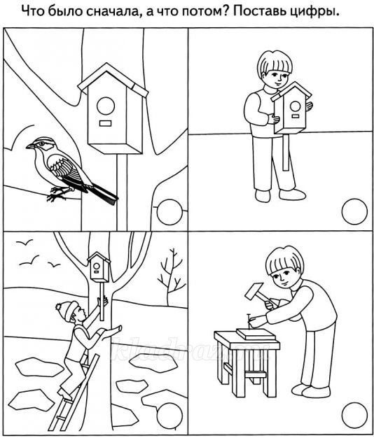

- Упражнение «Нарисуй Весну».
Детям предлагают нарисовать весну.

3 этап «Рефлексивно-оценочный»

- Давайте вспомним, чем мы сегодня занимались, о чём говорили. Что вам понравилось, что вызвало затруднение?

